Муниципальное автономное дошкольное образовательное учреждение «Детский сад №23 «Улыбка» комбинированного вида»

Речевое развлечение «Звуки вокруг нас»

Составитель:
Плотникова С.К.,
учитель-логопед,
высш. кв. категории

Минусинск, 2018
Речевое развлечение «Звуки вокруг нас»
Цель. Развитие слухового восприятия.
Задачи: - способствовать развитию слухового внимания, силы, тембра
и высоты голоса, длительного, плавного речевого выдоха;
- уточнять, расширять и активизировать словарный запас;
-упражнять в совершенствовании общей, мелкой, артикуляционной
моторики, координации речи с движениями;
- создать условия для адаптации ребенка, воспитания чувства
товарищества, взаимопомощи.
Ход развлечения
Организационный момент
Звонок воспитателю по телефону.
Воспитатель: Дети, сейчас мне позвонили и сказали, что к нам спешит гость, а вот кто он и что будет делать, я не поняла – связь плохая, разговор прервался! Давайте – ка, сядем на стульчики, приготовимся к встречи гостя!
Дети рассаживаются на стульчики (полукругом). Раздается звонок колокольчика. Вбегает Звуковичок.
Основное содержание
Игра «Колокольчик переда – себя называй».
Звуковичок: Здравствуйте, дети! Я так спешил к вам. Это какой д/с? А группа как называется? (Дети говорят название д/с и группы).
Для начала надо познакомиться: меня зовут Звуковичок, а как вас зовут, мне поможет запомнить мой помощник – волшебный колокольчик. Давайте поиграем в игру – «Колокольчик передай – себя называй». Договор: влево или вправо от меня?
Звуковичок: дети, какие у вас красивые имена! А как вы думаете, почему меня зовут Звуковичок? (Дети высказывают свое мнение).
Верно, я люблю звуки, дружу с ними и хочу, чтобы и вы подружились с ними и полюбили их, умели слышать звуки! У меня для вас сладкий приз, который в конце нашего развлечения получат те, кто будет внимательным, дисциплинированным и активным.

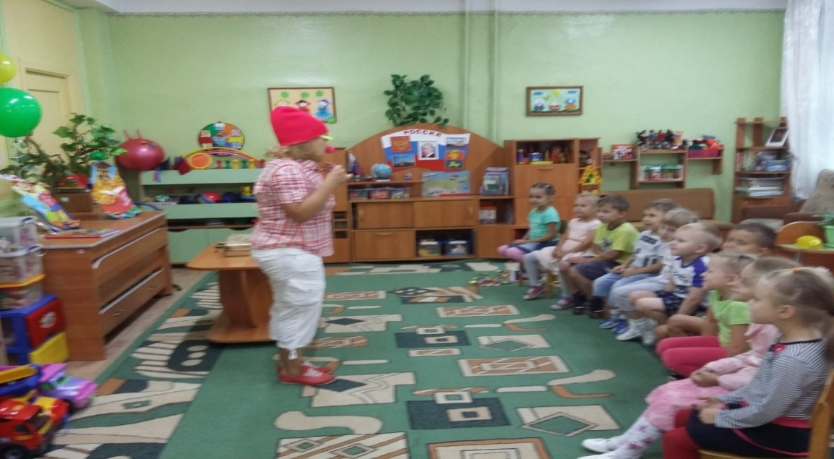
Игра «Звуки вокруг нас».
Звуковичок: Ребята, вокруг нас много разных звуков, вот, например, звуки, которые доносятся с улицы. Послушаем, о чем нам говорит улица. Закрываем глазки и слушаем звуки улицы, а когда я позвоню в колокольчик, вы откроете глазки и назовете все, что услышали.
Сюрпризный момент – представление «волшебного чемоданчика».
Игра «Что звучит?» со звучащими игрушками (погремушки, игрушки-пищалки, звучащий молоточек).
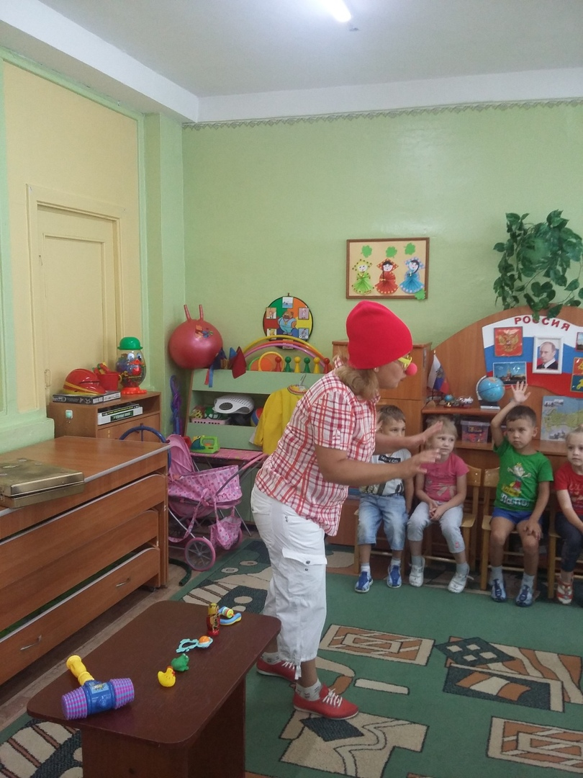
Звуковичок выкладывает звучащие игрушки и спрашивает детей: Дети, как одним словом можно назвать все эти предметы? (Игрушки).
Верно, это игрушки, но не простые, а звучащие:
- демонстрация звуков, которые издают игрушки; - Звуковичок по очереди звенит каждой игрушкой – дети отгадывают, опустив головы;
- показывают дети – отгадывает Звуковичок.

Физминутка «Машинки»
Детям раздаются маленькие машинки, которые они ритмично катают по одной ладошке, потом по другой под стихотворные строки:
Вот машинка на ладошке едет, будто по дорожке.
Раз, два, три, раз, два, три на машинку посмотри.
Игра « Что изменилось?» с имеющимися игрушками.
Игра «Подбери нужный предмет по картинке».
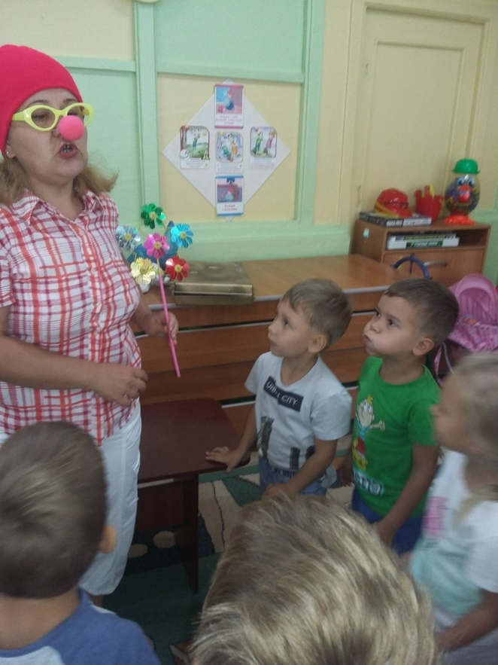
Звуковичок: Послушайте слова – действия и подберите к ним слова – предметы, т. е., назовите нужную картинку: звенит (что?) -…, скрипит (что?) - …, стучит (что?) - …, шумит (что?) - …, гудит (что?) - …, журчит (что?) - … .
Физминутка «Ветряная мельница».
Звуковичок: ребята, а у меня есть еще одна игрушка – вертушка. (Достает из чемоданчика). Посмотрите и скажите, какая она? (Дети подбирают слова-признаки). Чтобы она вертелась, нужно на нее дуть. Для этого сделайте вдох через нос, а выдыхаете через рот. Дети дуют на лопасти игрушки, взрослый сопровождает это действие стихотворным текстом:
Ветер, ветер, ты могуч, ты гоняешь стаи туч. А. С. Пушкин
Игра «Телеграфисты» Отстукивание ритмов палочкой по показу:
- показ педагогом ритмического рисунка;
- отстукивание ритма детьми по очереди
Игра «Поезд»
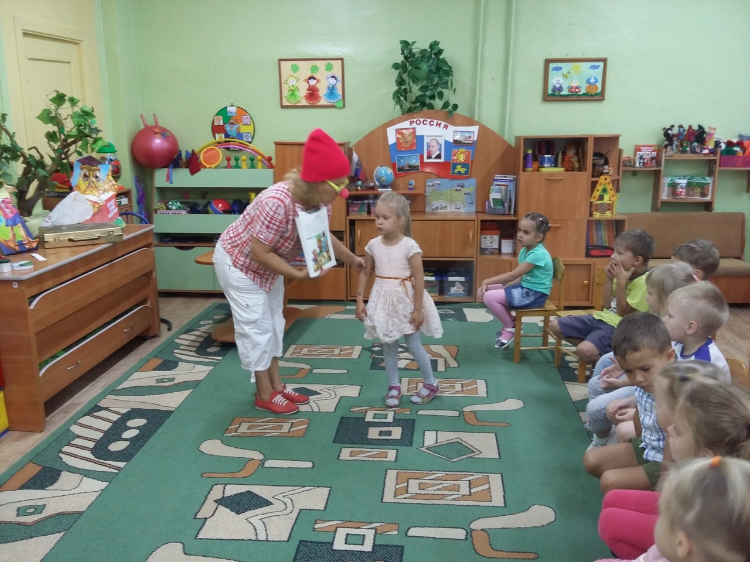
Динамическая пауза (кинезиологическое упражнение).
Звуковичок: дети, встаньте, возьмитесь за руки. Надуем большой шарик, т. е. сделаем широкий круг, а теперь опускаем руки .
Выполнение упражнения по показу: руки в стороны, в кулачок. Разжимай и на бочок. Повторяется 3 – 5 раз.
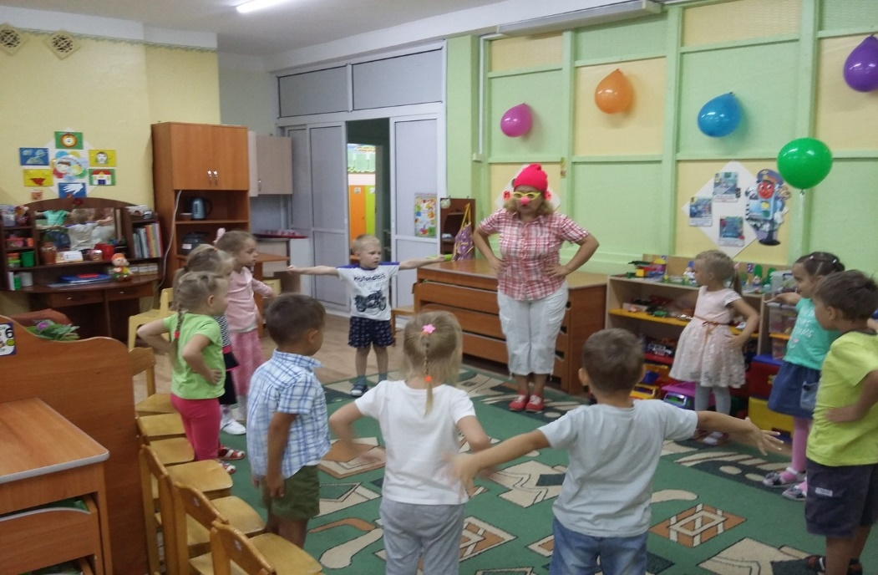
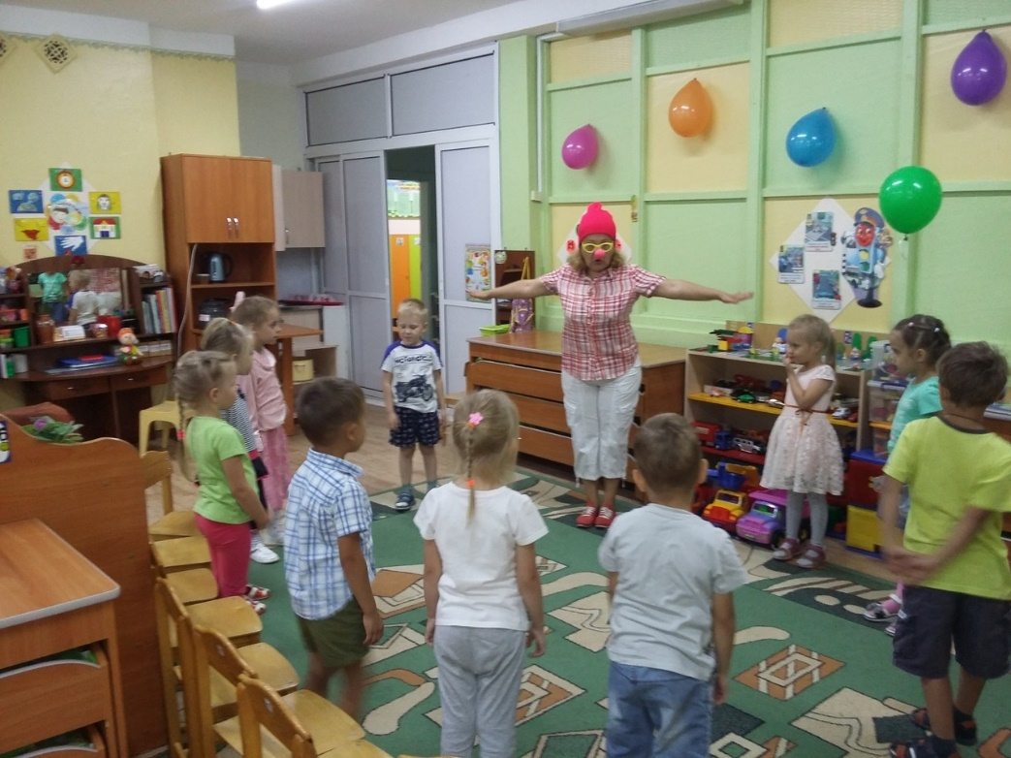
Игра «Колобок»

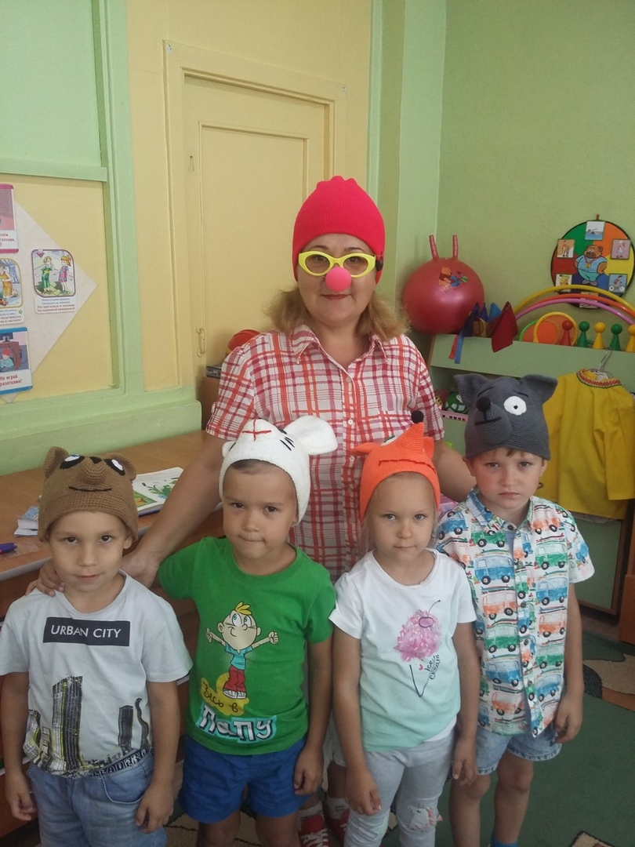
Игра «Мыльные пузыри»
Звуковичок: ребята, я сейчас буду пускать мыльные пузыри, а вам надо дуть на них, чтобы они не упали. Затем мыльные пузыри пускают дети по очереди.
Итог. Рефлексия.
Звуковичок: дети, что мы с вами сегодня делали на развлечении?
(Ответы детей).
Звуковичок: верно, мы учились слушать, различать звуки, повторять ритмы, развивали дыхание, голос, поиграли в разные игры. А что запомнилось больше всего?
Вручение сладкого приза.

Муниципальное автономное дошкольное образовательное учреждение «Детский сад №23 «Улыбка» комбинированного вида»

Речевое развлечение «Звуки разные нужны, звуки разные важны»

Составитель:
Плотникова С.К.,
учитель-логопед,
высш. кв. категории

Минусинск, 2018

Цель. Развитие слухового восприятия.
Задачи:
-способствовать развитию слухового внимания, речевого дыхания, силы и высоты голоса;
- уточнять и активизировать словарный запас;
-упражнять в совершенствовании общей, мелкой моторики, координации речи с движениями;
-создать условия для воспитания чувства товарищества, взаимопомощи.

Ход развлечения
Организационный момент
Воспитатель: Дети, слышите, какой – то знакомый звук доносится? Не могу вспомнить, что это?
Дети: Колокольчик!
Вбегает Звуковичок, звеня колокольчиком: Здравствуйте, дети! А вот и я ! Как меня зовут не забыли? А я вот уже что-то плохо помню ваши имена. Давайте еще раз познакомимся!
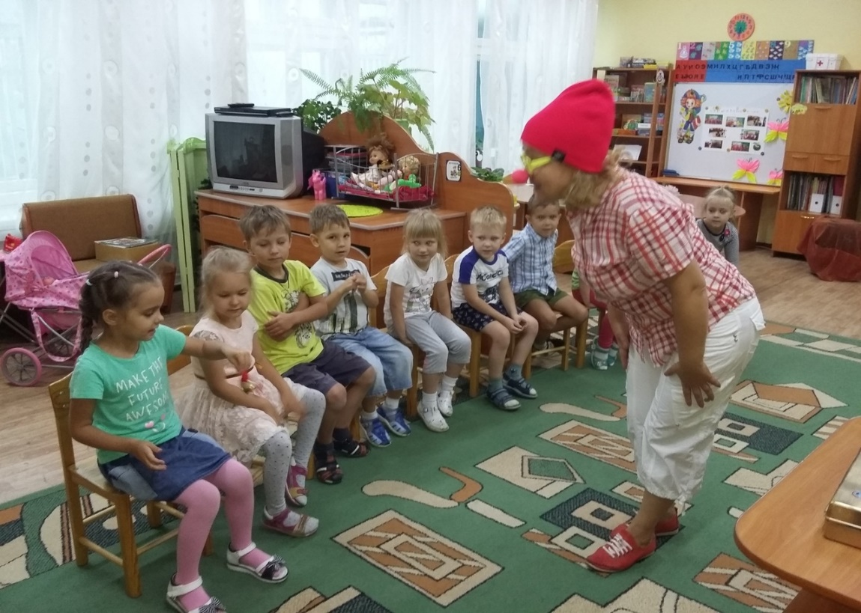
Игра «Колокольчик передай – себя ласково называй».

Основное содержание.
Звуковичок: Ребята, хотите узнать, что я сегодня принес в своем звуковом чемоданчике?
Сейчас будем слушать звуки, которые издают предметы из моего звукового чемоданчика и отгадывать их. А также вас ждут и другие интересные задания! Ну, а я буду смотреть, кто из вас самый внимательный, дисциплинированный, тому достанется приз в конце нашего развлечения!
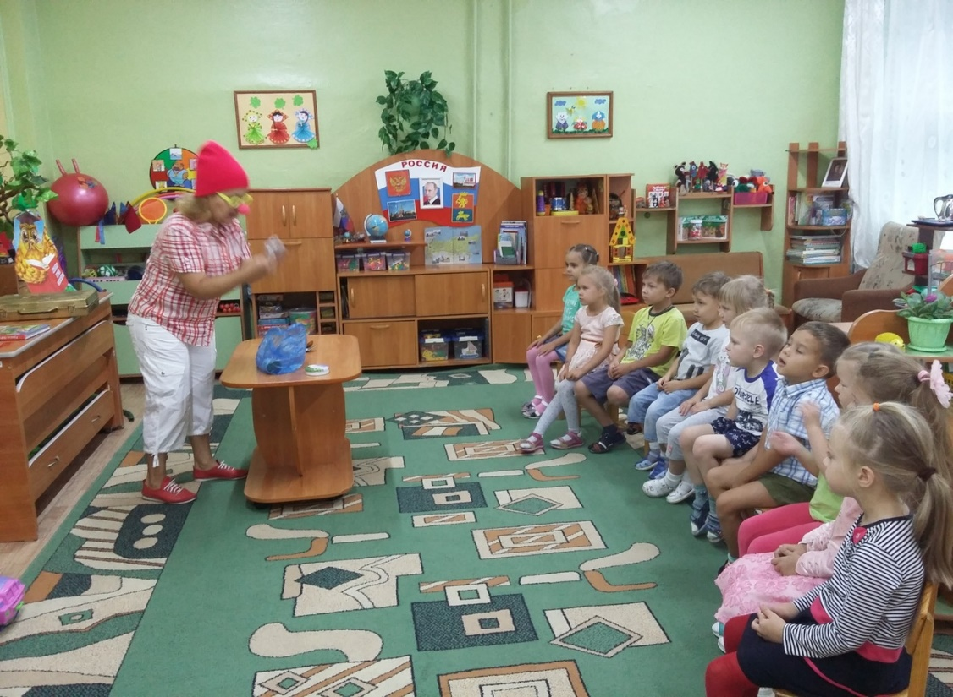
Игра «Что звучит?»:

-показ предметов и демонстрация звуков, издаваемых ими (камни, бумага, ложки, вода);
- отгадывание звуков детьми;
- Звуковичок отгадывает звуки, которые демонстрируются детьми по очереди.
Игра «Тихо – громко»:
Звуковичок: дети, я буду греметь баночками (показ банок, демонстрация издаваемых ими звуков), а вам нужно громко топать, если услышите «громкую банку» и тихо хлопать, если услышите «тихую банку».
Динамическая пауза (кинезеологическое упражнение):
Руки в стороны, в кулачок. Разжимай и на бочок. Выполняем 3-5 раз.
Игра «Что звучало?»
проводится аналогично игре «Что звучит?», только с муз. инструментами: бубен, металлофон, дудочки (2), барабан, колокольчик.
Звуковичок: ребята, как одним словом можно назвать эти предметы?
Дети: муз. инструмент.
Звуковичок: послушаем, как звучит каждый из них, а потом будем отгадывать, что звучало.
Физминутка «Кто идет?»
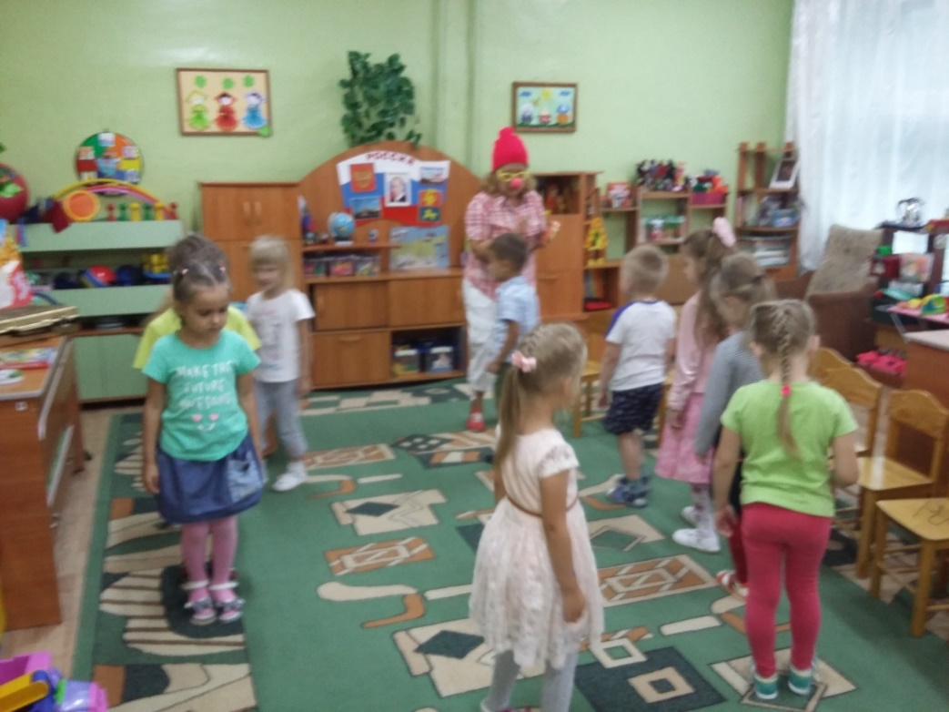
- ходьба по кругу под бубен.
Звуковичок: бубен звучит тихо – медленно стучу, вы идете медленно, как черепахи.
Бубен звучит громко – быстро стучу, тогда вы прыгаете, как зайчики.
Игра «Колокольчик». Дети в кругу. Выбираем водящего по считалке. Он выходит в центр круга. Звуковичок незаметно для водящего дает колокольчик кому-нибудь из детей. Водящий отгадывает и показывает, за спиной какого ребенка звенел колокольчик.
Игра «Барабанщик»
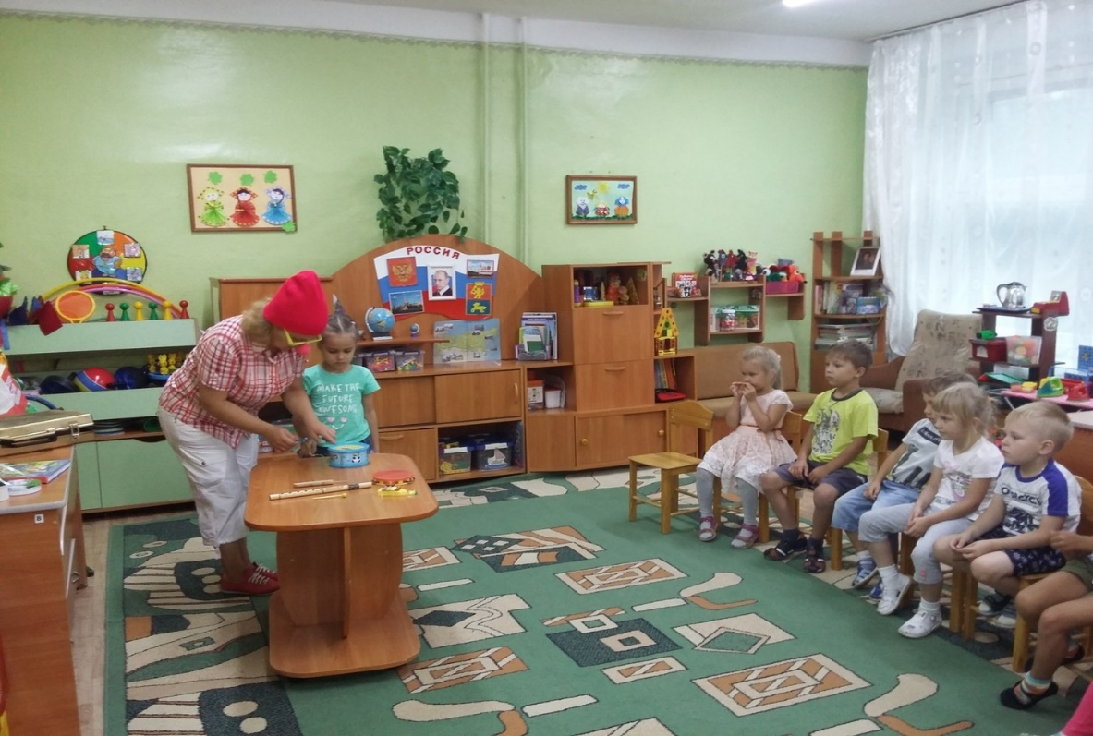
- отстукивание ритмов барабанной палочкой по показу.
Игра «Ветерок». Сидя на ковре, делаем вдох носом, выдыхаем ртом в середину ладони сначала одной руки, потом другой и двух соединенных рук вместе (большую ямку).
Игра «Шишки».
Дети получают по одной сосновой шишке, катают ее ладошками, произнося текст, затем другой рукой.
Шишку я держу в руке, зажимаю в кулаке.
Отпускаю, разжимаю и ладошками катаю.
Игра – релаксация. Лежа на ковре, прослушиваем звуки природы: ветер, дождь, море, водопад.
Затем дети садятся на стульчики и отгадывают звуки природы.
Игра «Три медведя». Дети отгадывают, кто рычит с опорой на картинку к одноименной сказке. Затем изображают как рычит каждый из трех медведей, затем угадывают, кто говорит фразу «Кто сидел на моем стуле?».
Игра «Ладонь-кулак» (кинезиологическое упражнение): педагог показывает, читая стих, затем дети выполняют соответствующие движения:
Один кулак – одна ладошка и поменяй их быстро, крошка.
Теперь – ладошка и кулак, и все быстрее делай так. Выполняем 3-5 раз.
Итог. Рефлексия.
Звуковичок: - Дети, что мы сегодня делали? Какие звуки мы сегодня слышали, различали?
- Нужно уметь различать звуки? Для чего это нужно? Да, ребята, звуки разные нужны, звуки разные важны. А еще есть звуки, которые издают люди: взрослые, дети. Хотите с ними познакомиться? Приходите ко мне на занятие в кабинет логопеда.
Что запомнилось больше всего?
Вручение сладкого приза.

